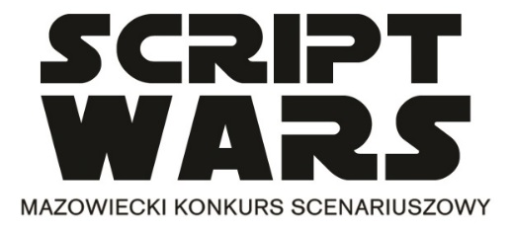

FORMULARZ ZGŁOSZENIOWY

(wypełniony i podpisany elektronicznie formularz należy przesłać pocztą elektroniczną)

Tytuł scenariusza …………………………

Pseudonim …………………………

Autor (należy podać wszystkich współautorów wraz z przynależnym im procentowym udziałem w prawach/we wkładzie pracy)

Imię i nazwisko …………………………………………

Data urodzenia …………………………………

Kontakt (telefon, e-mail) ……………………….

Udział w prawach/we wkładzie pracy: ………………………………

Scenariusz oryginalny/Adaptacja (właściwe podkreślić)

Pierwowzór (w przypadku adaptacji podać tytuł i autora adaptowanego dzieła oraz załączyć kopię umowy nabycia praw do niego) ………………………………………………….…………….….

Właścicielem praw do scenariusza jest …………………………………..  
(w przypadku gdy autorskie prawa majątkowe przynależą do producenta, należy załączyć jego zgodę na udział scenariusza w konkursie)

Synopsis (do 500 znaków łącznie ze spacjami, w razie finału lub nagrody synopsis może być wykorzystywany   
w komunikacji o projekcie):

…………………………………………………………………………………………………………………………………………………………………………………………………………………………………………………………………………………………………………………………………………………………

Oświadczam, że akceptuję postanowienia regulaminu Konkursu Script Wars - Mazowiecki Konkurs Scenariuszowy 2025.

Wyrażam zgodę na przetwarzanie moich danych osobowych przez Organizatora Konkursu - Mazowiecki Instytut Kultury oraz Partnera Konkursu – Constantin Entertainment Polska spółka z ograniczoną odpowiedzialnością w celu przeprowadzenia Konkursu Script Wars - Mazowieckiego Konkursu Scenariuszowego 2025, wypłaty i rozliczenia przyznanych nagród, dochodzenia roszczeń i obrony praw Organizatora i Partnerów oraz archiwizacji dokumentów.

………………………………………………………………

podpis autora lub wszystkich współautorów

(wymagane jest złożenie kwalifikowanego podpisu elektronicznego   
potwierdzonego certyfikatem autentyczności lub Profilem Zaufanym)